 | L’A.C.A.T. della Magna Grecia  Associazione dei Club Alcologici Territoriali  Celebra  “25 anni della Carta di Ottawa per la  promozione della salute”  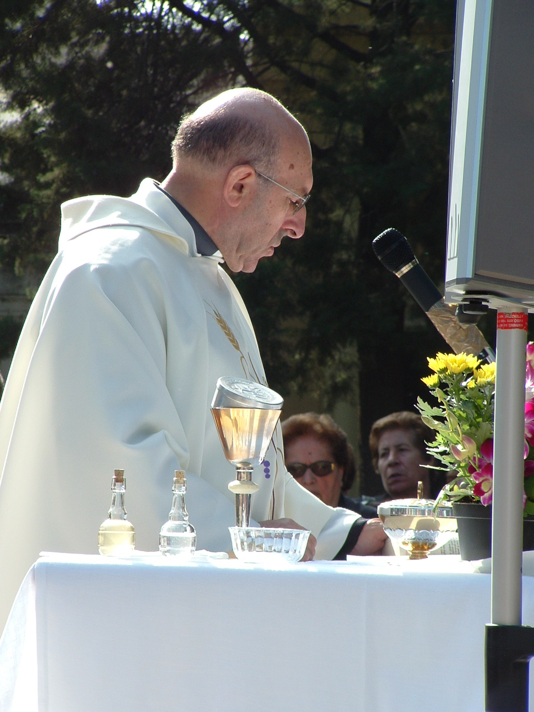    O.M.S.  Con il grande concerto dedicato a  “Don Mimì”  Bernalda, 9 aprile 2011 ore 20,30  Chiesa dei S.S. Medici Cosma e Damiano  Pianoforte Vincenzo De Filpo  Emilio Onorati  Soprano Chiara Bicchierri  In collaborazione con:  AICAT Associazione Italiana dei Club Alcologici Teritoriali  U.O.C. Ser.T. ASM Azienda Sanitaria Locale Matera  S.I.A. Società Italiana di Alcologia Sez. Apulo-lucana
  C A R T A DI OTTAWA PER LA PROMOZIONE DELLA SALUTE  “La salute vive e cresce nelle  piccole cose di tutti i giorni.  A scuola, sul lavoro, in famiglia, nel gioco, nell’amore….  La salute si crea avendo cura  di se stessi e degli altri, sapendo  controllare e decidere dei  propri comportamenti, facendo  in modo che la comunità in cui  si vive favorisca la conquista  della salute per tutti”.  Dalla 1° Conferenza Internazionale  dell’O.M.S. (Organizzazione Mondiale della Sanità) sulla Promozione della Salute  17-21 novembre 1986  Ottawa, Ontario, Canada | APRILE 2011 MESE INERNAZIONALE DELLA PREVENZIONE ALCOLOGICA  1ª Giornata Nazionale dei Club Alcologici Territoriali: “I Club incontrano la Comunità”  Aprile, mese dedicato alla prevenzione alcologica, propone ogni anno un vasto calendario di iniziative a livello nazionale ed internazionale mirate all’informazione e alla sensibilizzazione della comunità su rischi e danni legati al bere alcolici. Questo concerto dedicato alla memoria di Mons. Domenico Michele D’Elia “Don Mimì” Parroco della Parrocchia Mater Ecclesiae di Bernalda scomparso di recente, è promosso da Istituzioni Pubbliche – Servizi - Associazioni di Volontariato con l’intento di valorizzare il lavoro svolto dai Club Alcologici Territoriali che accolgono famiglie con problemi alcolcorrelati e sono coinvolti attivamente in programmi di protezione e promozione della salute nella comunità.  NUMERO VERDE A.I.C.A.T.  Associazione Italiana Club Alcologici Territoriali  800-974250  Il servizio fornisce tutte le informazioni relative ai programmi delle comunità multifamiliari dei Club in Italia e nel mondo.  A conclusione del concerto seguirà Buffet analcolico

Vincenzo De Filpo, Pianoforte  Nella sua intensa e più che trentennale attività concertistica ha suonato in numerose città italiane ed estere: Roma, Bologna, Firenze, Napoli, Torino, Perugia, ecc…, New York, Los Angeles, San Francisco, San Paolo, Rio de Janeiro, Madrid, Budapest, Parigi, Repubblica di Malta, Zurigo, Istambul ecc…. E’ stato premiato in diversi concorsi nazionali ed internazionali tra cui F. Liszt, F. Schubert, 900 Musicale Europeo, ecc…. Ha suonato per Radio 3, Terza rete televisiva. Sue esecuzioni sono state trasmesse in Grecia, Norvegia, Uruguay, Paraguay, Argentina, Messico, Ungheria, Australia, Vaticana. Ha inciso per numerosi case discografiche tra cui Fonola dischi, Rusty Records, Agorà, Pentaphon, ecc….  Il suo nome è presente nel Dizionario IBC (Cambridge – England) e nel Dizionario Enciclopedico Concertisti Italiani (D.E.C.I.). E’ docente di pianoforte principale presso il Conservatorio “E. R. Duni” di Matera.  Le riviste The Classical Voice e Amadeus lo premiano con quattro stelle per le registrazioni Musica da Camera di A. Longo e le composizioni dell’ultimo periodo di F. Liszt, Top Ten 100 Musicans 2007 assegnato dalla I.B.C. (England). |  | Chiara Bicchierri, Soprano  Intraprende lo studio del canto lirico con la Prof.ssa Jolanda Ngjela e si diploma al Conservatorio “E. R. Duni” di Matera con il massimo dei voti.  Si diploma anche in pianoforte, con la medesima votazione, sotto la guida del Maestro Vincenzo De Filpo.  Si è distinta in numerosi concerti lirici e pianistici: Castellammare di Stabia, Pergolesi di Napoli, Premio Barocco città di Lecce, Primavera Musicale di Taranto, Concorso Lirico Città dei Sassi Matera.  Ha seguito numerosi Masterclass in diverse città italiane e straniere tra cui Perugia, Taranto, Pescara, Civitanova Marche (AN), Cosenza e Parigi.  Ha cantato per diverse associazioni: “La Cupola Verde” Matera, “F. Chopin” Agrigento, “Festival Duni” Matera, “Frescobaldi” Perugia, “Il Parnasso” Martina Franca (TA). Attualmente, si perfeziona sotto la guida del soprano Prof.ssa Carmela Apollonio.  L’A.C.A.T. della Magna Grecia aderisce unanime ai festeggiamenti per il 150º anniversario dell’Unità d’Italia |  | Programma  “Dall’ILLUMINISMO all’UNITA’ D’ITALIA”  PRIMA PARTE  V. Bellini da “IL PIRATA” soprano e V. De Filpo  - COL SORRISO D’INNOCENZA  - OH, SOLE TI VELA  W.A. Mozart SONATA KV 575 IN DO MINORE  - Allegro molto  - Adagio  - Allegro assai  V. De Filpo  SECONDA PARTE  L. Van Beethoven Sonatina in sol E. Onorati  J.S. Bach Preludio in do min. E. Onorati  D. Kabalewsky Ballade E. Onorati  Toccatina  G. Donizetti da “ANNA BOLENA” soprano e  V. De Filpo  - PIANGETE VOI  - AL DOLCE GUIDAMI  F. Liszt – G. Donizetti Parafrasi su due temi:”Lucia e  Parisina” V. De Filpo  G. Verdi da “LA TRAVIATA” soprano e V. De Filpo  Aria “E’ Strano”  Aria “Sempre Libera”

